MULUNG THE GAME (CHOOSE YOUR TRASHCAN) PROJECT

Testing
Mulung The Game
(Choose Your Trashcan) Project

Author: Kartika Dewantari
Creation Date: 4/09/2012
Last Revised: 30/11/2012
Version: 1.001

TABLE OF CONTENTS
Test caseS 2
Test Cases MulungTheGame.apk With Cocos2D's Framewrok 2
Test Cases MulungTheGame.apk With AndEngine's Framewrok 6
SUMMARY 10

TEST CASES

Test Cases MulungTheGame.apk with Cocos2D’s Framework

TESTCASE | Spesifikasi | Hasil | Solusi
Pengecekan Game |  | Terdapat Delay | Pengecekan pada Source Code
Pengecekan Game |  | Game berakhir sebelum waktunya | Pengecekan pada Source Code
Penambahan Layout Help | - | Berjalan Lancar | -
Penambahan Splash Screen | - | Berjalan Lancar | -
Penambahan Layout High Score | - | Berjalan Lancar | -
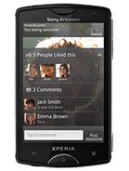 | Sony Ericsson Xperia mini  Type LED-backlit LCD, capacitive touchscreen, 16M colors  Size 320 x 480 pixels, 3.0 inches (~192 ppi pixel density) | Parse Error “there was a problem parsing the device”. | Versi android di bawah 2.2 (Froyo)
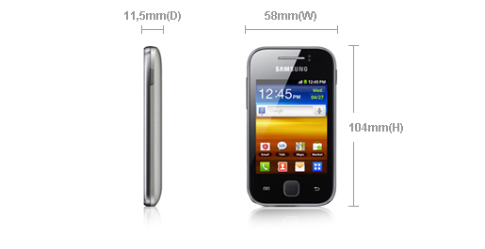 | Samsung Galaxy Y  Layar  262K Colour TFT Technology  320 x 240 External Resolution  3.0” External Display Size | Resolution not compatible | Mengganti framework aplikasi dengan framework lain yang mendukung perbedaan resolusi layar (AndEngine)
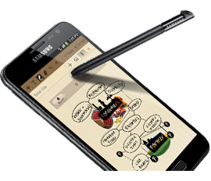 | Samsung Galaxy Note  Display  5.3” WXGA (1280 x 800) screen*  HD Super AMOLED | Resolution not compatible | Mengganti framework aplikasi dengan framework lain yang mendukung perbedaan resolusi layar
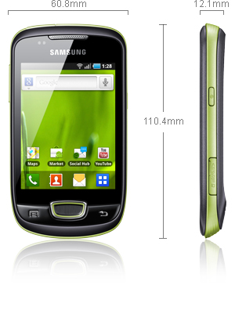 | Samsung Galaxy Mini  Display 3.14” 320x240 QVGA TFT | Not enough memory  Resolution not compatible | Menutup sebagian aplikasi yang tidak dipergunakan  Mengganti framework aplikasi dengan framework lain yang mendukung perbedaan resolusi layar
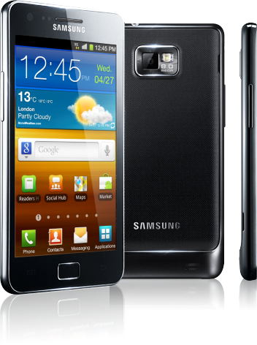 | Samsung Galaxy S  4.3” WVGA SUPER AMOLED Plus * | Working properly | -
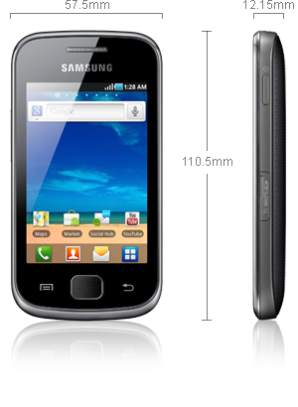 | Samsung Galaxy Gio  Display  3.2” 320x480 HVGA TFT | Working properly | -
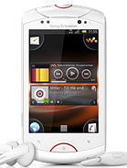 | Sony Erricson WT 14i Live with Balkan  Type TFT capacitive touchscreen, 16M colors  Size 320 x 480 pixels, 3.2 inches (~180 ppi pixel density) | Working properly | -
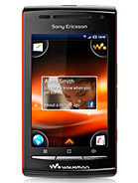 | Sony Erricson W8  Type TFT capacitive touchscreen, 16M colors  Size 320 x 480 pixels, 3.0 inches (~192 ppi pixel density) | Parse Error “there was a problem parsing the device". | Versi android di bawah 2.2 (Froyo)  Aplikasi tidak support dengan tipe handphone
Pengujian untuk awal penambahan Level | - | Ada sampah yang tersisa ketika mulai masuk ke Level 6 ke atas | Pengecekan pada Source Code

Test Cases MulungTheGame.apk with AndEngine’s Framework

TESTCASE | Spesifikasi | Hasil | Solusi
 | Samsung Galaxy Y  Layar  262K Colour TFT Technology  320 x 240 External Resolution  3.0" External Display Size | Icon pada menu membesar | Pengecekan pada Source Code
 | Sony Erricson WT 14i Live with Balkan  Type TFT capacitive touchscreen, 16M colors  Size 320 x 480 pixels, 3.2 inches (~180 ppi pixel density) | Tulisan pada Credit berantakan | Pengecekan pada Source Code

SUMMARY

Rangkuman dari semua test cases yang dijalankan adalah semua masalah yang muncul dapat diatasi dengan baik walaupun dengan waktu yang lumayan sedikit. Untuk masalah-masalah yang tertulis di test cases adalah masalah yang kebanyakan terdapat di penyamaan resolusi layar untuk semua gadget.

Namun untuk high score, kelompok kami belum dapat merealisasikannya. Karena deadline yang sempit, sehingga kami menggantinya dengan menambahkan Fitur Sampah beserta Credits, dimana Fakta Sampah ini bertujuan untuk menyampaikan pesan moral yang ada di dalam game ini. Untuk itu, kami memohon maaf sebesar-besarnya, hasil tidak seperti planning awal.

